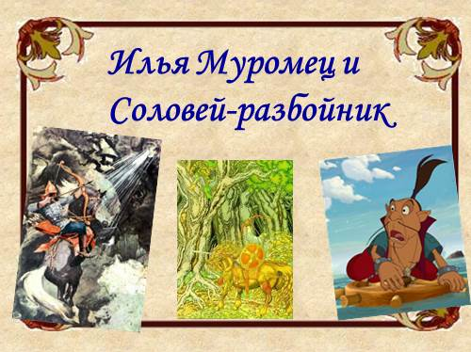
Скачет Илья Муромец во всю конскую прыть. Его конь, Бурушка-Косматушка с горы на гору перескакивает, реки-озера перепрыгивает, холмы перелетает. Доскакали они до Брынских лесов, дальше Бурушке скакать нельзя: разлеглись болота зыбучие, конь по брюхо в воде тонет. Соскочил Илья с коня. Он левой рукой Бурушку поддерживает, а правой рукой дубы с корнем рвет, настилает через болото настилы дубовые. Тридцать верст Илья настилов настелил — до сих пор по ним люди добрые ездят.
Так дошел Илья до речки Смородиной. Течет река широкая, бурливая, с камня на камень перекатывается. Заржал конь Бурушка, взвился выше темного леса и одним скачком перепрыгнул реку. А за рекой сидит Соловей-разбойник на трех дубах, на девяти суках. Мимо тех дубов ни сокол не пролетит, ни зверь не пробежит, ни змей не проползет. Все боятся Соловья-разбойника, никому умирать не хочется… Услыхал Соловей конский скок, привстал на дубах, закричал страшным голосом:
— Что это за невежа проезжает тут, мимо моих заповедных дубов? Спать не дает Соловью-разбойнику!
Да как засвищет он по-соловьиному, зарычит по-звериному, зашипит по-змеиному, так вся земля дрогнула, столетние дубы покачнулись, цветы осыпались, трава полегла. Бурушка-Косматушка на колени упал. А Илья в седле сидит, не шевельнется, русые кудри на голове не дрогнут. Взял он плетку шелковую, ударил коня по крутым бокам.
— Травяной ты мешок, не богатырский конь. Не слыхал ты разве писка птичьего, шипения гадючьего. Вставай на ноги, подвези меня ближе к Соловьиному гнезду, не то волкам тебя брошу на съедение.
Тут вскочил Бурушка на ноги, подскакал к Соловьиному гнезду. Удивился Соловей-разбойник
– Это что такое? Из гнезда высунулся. А Илья, ни минуточки не мешкая, натянул тугой лук, спустил каленую стрелу, небольшую стрелу, весом в целый пуд. Взвыла тетива, полетела стрела, угодила Соловью в правый глаз, вылетела через левое ухо. Покатился Соловей из гнезда, словно овсяной сноп. Подхватил его Илья на руки, связал крепко ремнями сыромятными, подвязал к левому стремени.
Глядит Соловей на Илью, слово вымолвить боится.
— Что глядишь на меня, разбойник, или русских богатырей не видывал?
— Ох, попал я в крепкие руки, видно не бывать мне больше на волюшке!
Поскакал Илья дальше по прямой дороге и прискакал на подворье Соловья-разбойника. У него двор на семи верстах, на семи столбах, у него вокруг железный тын, на каждой тычинке по маковке, на каждой маковке голова богатыря убитого. А на дворе стоят палаты белокаменные, как жар горят крылечки золоченые.
Увидала дочка Соловья богатырского коня, закричала на весь двор:
— Едет, едет наш батюшка Соловей Рахманович, везет у стремени мужичишку-деревенщину.
Выглянула в окно жена Соловья-разбойника, руками всплеснула:
— Что ты говоришь, неразумная! Это едет мужик-деревенщина и у стремени везет нашего батюшку — Соловья Рахмановича!
Выбежала старшая дочка Соловья — Пелька — во двор, ухватила доску железную, весом в девяносто пудов и метнула ее в Илью Муромца. Но Илья ловок да увертлив был, отмахнулся он от доски богатырской рукой, полетела доска обратно, попала в Пельку и убила ее до смерти. Бросилась жена Соловья Илье в ноги:
— Ты возьми у нас, богатырь, серебра, золота, бесценного жемчуга, сколько может увезти твой богатырский конь, отпусти только нашего батюшку, Соловья-разбойника.
Говорит ей Илья в ответ:
— Мне подарков неправедных не надобно. Они добыты слезами детскими, они политы кровью русскою, нажиты нуждой крестьянскою. Как в руках разбойник — он всегда тебе друг, а отпустишь — снова с ним наплачешься. Я свезу Соловья в Киев-город, там на квас пропью, на калачи проем.
Повернул Илья коня и поскакал к Киеву. Приумолк Соловей, не шелохнется. Едет Илья по Киеву, подъезжает к палатам княжеским. Привязал он коня к столбику точеному, оставил на нем Соловья-разбойника, а сам пошел в светлую горницу. Там у князя Владимира пир идет, за столами сидят богатыри русские. Вошел Илья, поклонился, стал у порога:
— Здравствуй, князь Владимир с княгиней Апраксией, принимаешь ли к себе заезжего молодца?
Спрашивает его Владимир Красное Солнышко:
— Ты откуда, добрый молодец, как тебя зовут? Какого ты роду-племени?
— Зовут меня Ильей. Я из-под Мурома. Крестьянский сын из села Карачарова. Ехал я из Чернигова дорогой прямой, широкой. Я привез тебе, князь, Соловья-разбойника, он на твоем дворе у коня моего привязан. Ты не хочешь ли поглядеть на него?
Повскакали тут с мест князь с княгинею и все богатыри, поспешили за Ильей на княжеский двор. Подбежали к Бурушке-Косматушке. А разбойник висит у стремени, травяным мешком висит, по рукам-ногам ремнями связан. Левым глазом он глядит на Киев и на князя Владимира.
Говорит ему князь Владимир:
— Ну-ка засвищи по-соловьиному, зарычи по-звериному!
Не глядит на него Соловей-разбойник, не слушает:
— Не ты меня с бою брал, не тебе мне приказывать.
Просит тогда Владимир-князь Илью Муромца:
— Прикажи ты ему, Илья Иванович.
— Хорошо, только ты на меня, князь, не гневайся, закрою я тебя с княгинею полами моего кафтана крестьянского, не то, как бы беды не было. А ты, Соловей Рахманович, делай, что тебе приказано.
— Не могу я свистеть, у меня во рту запеклось.
— Дайте Соловью чару сладкого вина в полтора ведра, да другую пива горького, да третью меду хмельного, закусить дайте калачом ржаным, тогда он засвищет, потешит нас…
Напоили Соловья, накормили, приготовился Соловей свистать.
— Ты смотри, Соловей, — говорит Илья, — ты не смей свистать во весь голос, а свистни ты полусвистом, зарычи полурыком, а то будет худо тебе.
Не послушал Соловей наказа Ильи Муромца, захотел он разорить Киев-город, захотел убить князя с княгинею и всех русских богатырей. Засвистел он во весь соловьиный свист, заревел во всю мочь, зашипел во весь змеиный шип.
Что тут сделалось! Башенки на теремах покривились, крылечки от стен отвалились, стекла в горницах полопались, разбежались кони из конюшен, все богатыри на землю упали, на четвереньках по двору расползлись. Сам князь Владимир еле живой стоит, шатается, у Ильи под кафтаном прячется.
Рассердился Илья на разбойника:
— Я велел тебе князя с княгиней потешить, а ты сколько бед натворил. Ну, теперь я с тобой за все рассчитаюсь. Полно тебе обижать отцов-матерей, полно вдовить молодушек, сиротить детей, полно разбойничать. Взял Илья саблю острую и отрубил Соловью голову. Тут и конец Соловья настал.
— Спасибо тебе, Илья Муромец, — говорит Владимир-князь. — Оставайся в моей дружине, будешь старшим богатырем, над другими богатырями начальником. И живи ты у нас в Киеве, век живи, отныне и до смерти.
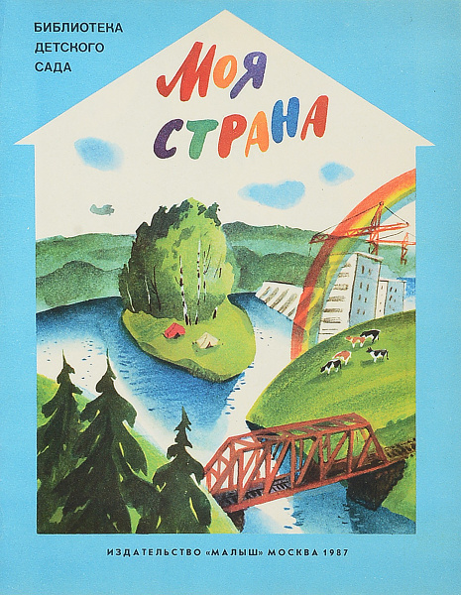
Цветут необозримые
Колхозные поля.
Огромная, любимая,
Лежит моя земля.
Как весело мне, граждане,
В моей большой стране, —
Пою я песни каждому,
И каждый вторит мне!
Мои заводы строятся,
Мои шумят леса,
Мои стальные соколы
Штурмуют небеса.
Шагай в любую сторону,
На север и на юг —
Везде — страна Советская,
Везде — найдется друг.
В любом селе и городе
Друзья мои живут,
И все меня по-своему
Товарищем зовут.
Я сын великой Родины,
Певец веселых дней,
И нет меня счастливее,
И нет меня сильней!
Цветут необозримые
Колхозные поля.
Огромная, любимая,
Лежит моя земля.
Как радостно мне, граждане,
В моей большой стране, —
Пою я песни каждому,
И каждый вторит мне!
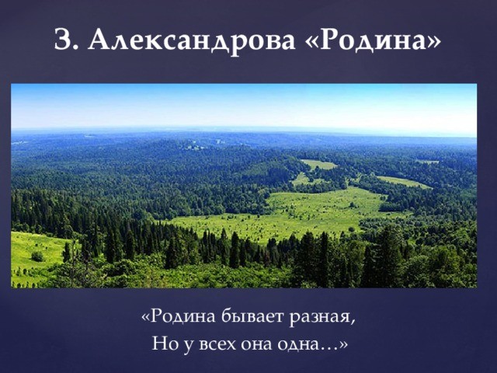
Если скажут слово “Родина”,
Сразу в памяти встаёт
Старый дом, в саду смородина,
Толстый тополь у ворот.
У реки берёзка-скромница
И ромашковый бугор…
А другим, наверно, вспомнится
Свой родной московский двор…
В лужах первые кораблики,
Над скакалкой топот ног
И большой соседней фабрики
Громкий радостный гудок.
Или степь от маков красная,
Золотая целина…
Родина бывает разная,
Но у всех она одна!

